Министерство науки и высшего образования Российской Федерации

Федеральное государственное бюджетное образовательное учреждение

высшего образования

**«Псковский государственный университет»**

Передовая инженерная школа гибридных технологий в станкостроении

Союзного государства

Отделение информационно-коммуникационных технологий

Отчет по лабораторной работе №10

«Шаговые методы интегрирования дифференциальных уравнений первого порядка»

Вариант №22

**Выполнила:** Иванов И.С.

группа 0482-06

**Проверил:** Андреев Д. А.

Псков

2024

1. **Вариант задания**

Вариант №23: вычислить сеточное представление $y_{i}$ частного решения $y=y(x)$, удовлетворяющее дифференциальному уравнению $3y^{'}+xy=\sin{x}$ и начальному условию $y\left(1\right)=1,38$. Отрезок интегрирования $\left[1;2\right]$. Шаг интегрирования $h=0,1$. Метод интегрирования – Модифиц. Эйлера.

1. **Используемые вычислительные формулы**

$f\left(x, y\right)=y´=\frac{\sin{x}-xy }{3}$.

$x=1$, $y=2$.

Рабочие формулы модифицированного метода Эйлера:

$y_{i+1/2}^{*}=y_{i}+\frac{h}{2}f(x_{i}, y_{i})$,

$y_{i+1}=y_{i}+hf(x_{i}+\frac{h}{2}, y_{i+1/2}^{*})$.

1. **Блок-схема алгоритма**

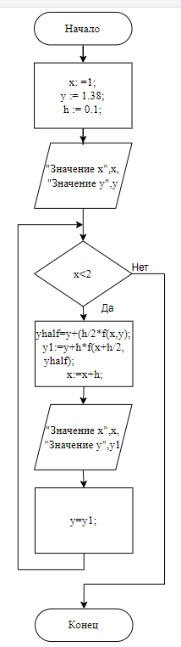

Рис. 1. Блок-схема алгоритма основной программы

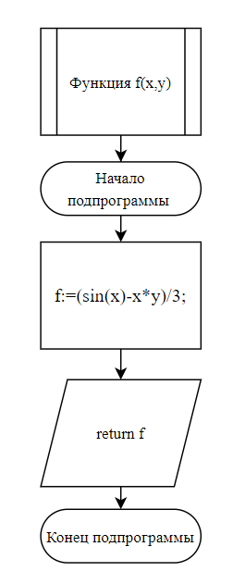

Рис. 2. Блок-схема алгоритма подпрограммы-функции $f(x, y)$

1. **Текст программы на языке высокого уровня**

import math  
  
# Начальные условия  
x = 1 # Начальное значение x  
y = 1.38 # Начальное значение y  
h = 0.1 # Шаг интегрирования  
  
def f(x, y):  
 return (math.sin(x) - x * y) / 3 # Функция правой части уравнения  
  
print("Значение x:", x, "Значение y:", y)  
while x < 2: # Интегрируем до x = 2  
 yhalf = y + (h / 2) * f(x, y) # Полу-шаг для улучшения оценки  
 y1 = y + h * f(x + h / 2, yhalf) # Обновление значения y  
 x += h # Увеличиваем x на шаг  
 print("Значение x:", round(x, 2), "Значение y:", round(y1, 8))  
 y = y1 # Обновляем y для следующей итерации

Рис. 3. Текст программы

1. **Результат**

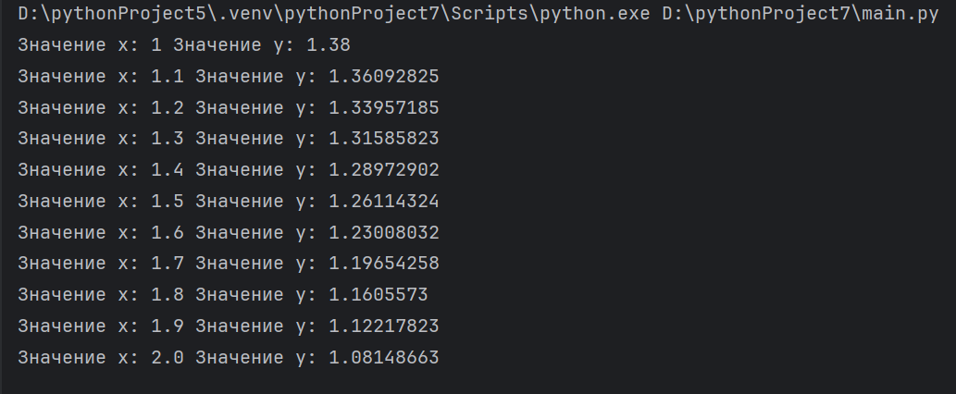

Рис. 4. Результат работы программы

1. **Вывод**

В этой лабораторной работе было вычислено сеточное представление $y_{i}$ частного решения $y=y(x)$, удовлетворяющее заданному дифференциальному уравнению и начальному условию. Для вычисления сеточного представления был использован модифицированный метод Рунге-Кутта, который позволяет более точно решать задачи численного интегрирования дифференциальных уравнений. Полученные результаты могут быть использованы для дальнейшего анализа и сравнения с аналитическими решениями, если таковые доступны.